Примечание:
В данном списке, в основном, отражены только вожатые и сотрудники, прошедцие школу пионерского вожатого (ШПВ) в указанный год
и получившие направление на работу в указанный лагерь.
Сотрудники работавшие в легере с прошлых лет или вожатые-студенты, приезжавшие работать на несколько смен,
в данных списках не отражены. К сожалению, пока мы не обладаем такой информацией.
Будем признательны если вы поделитесь с сайтом Архива Орлёнка такими сведениями!
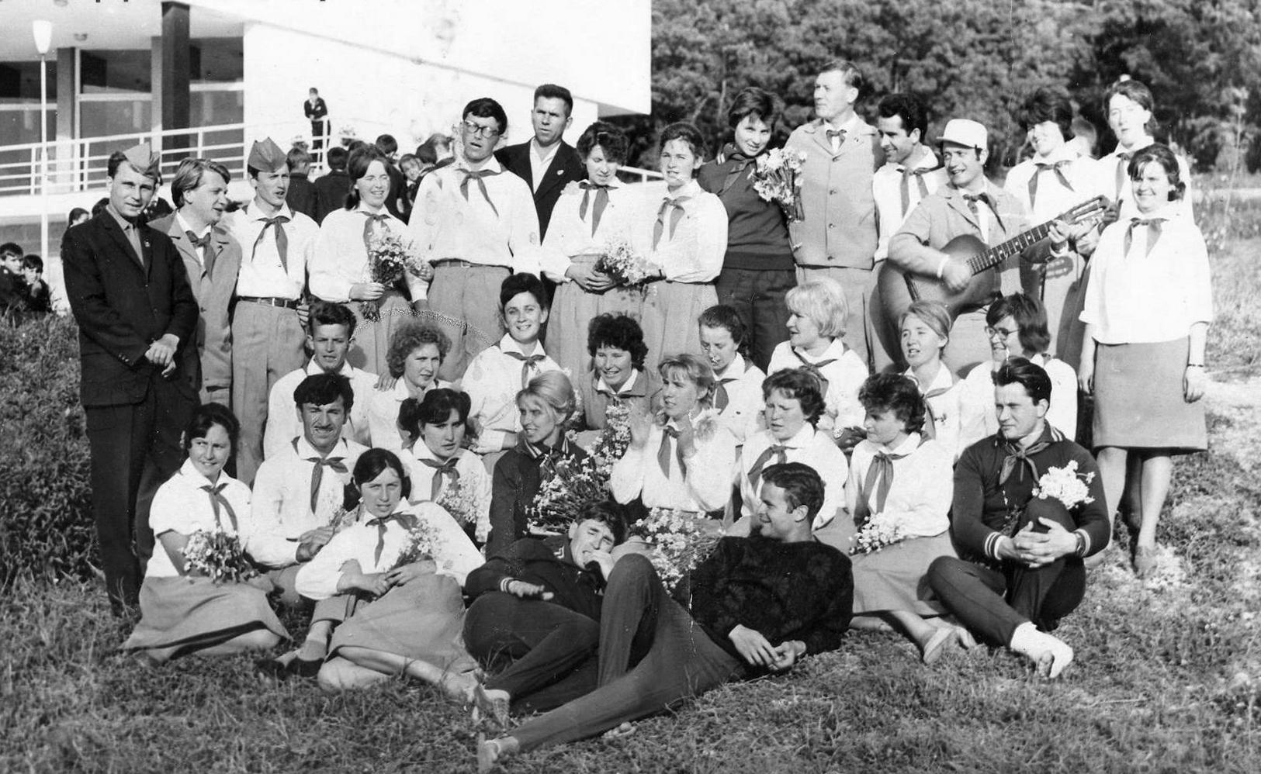Фото с будущими вожатыми "Штормового". К ним пока присматриваются. |  | 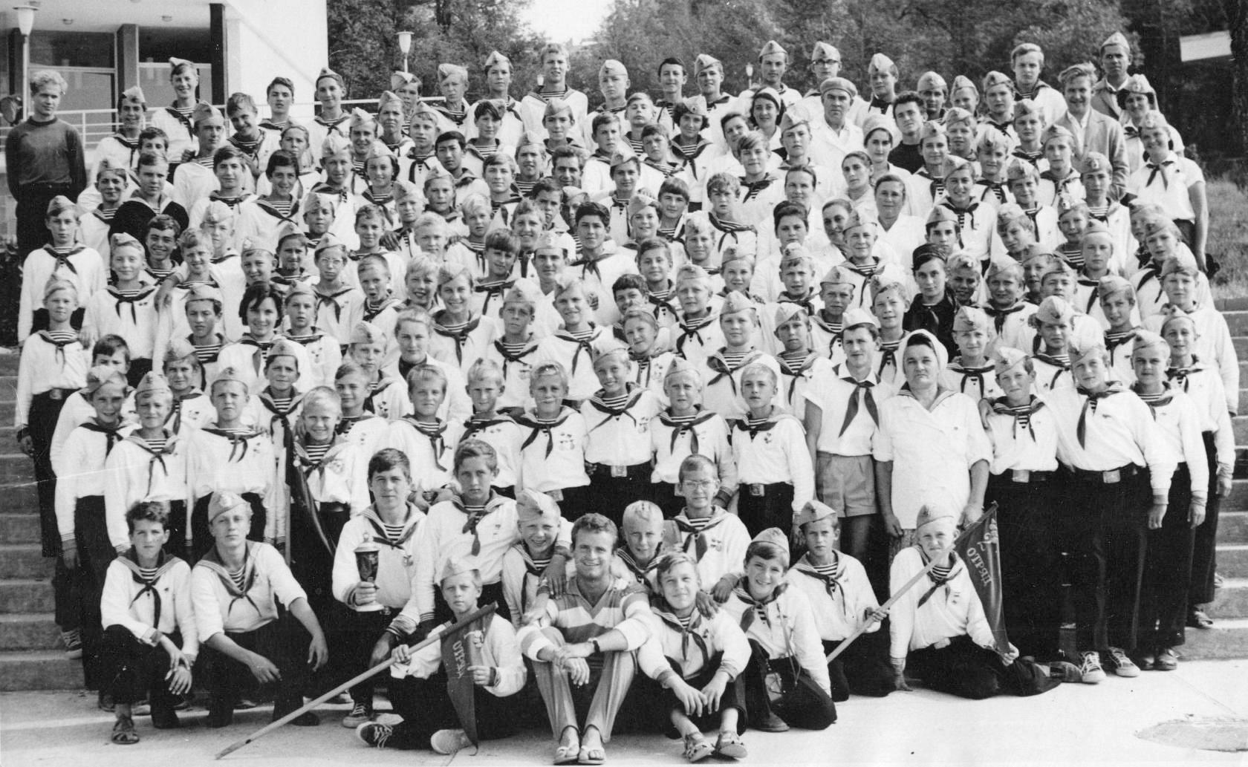Первая смена "Штормового" |  | 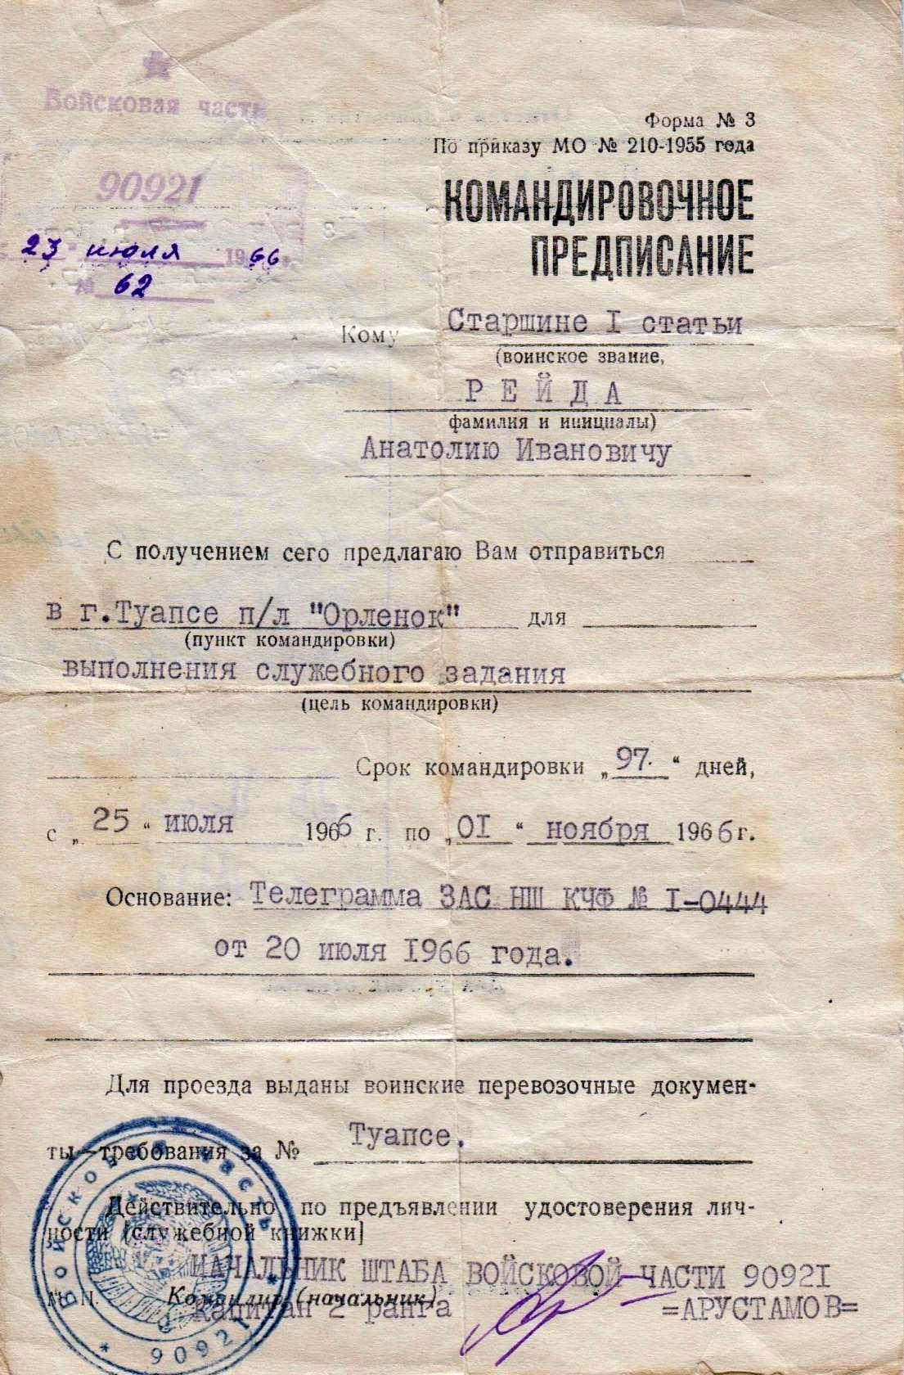Командировочное предписание будущего вожатого "Штормового" Анатолия Рейды
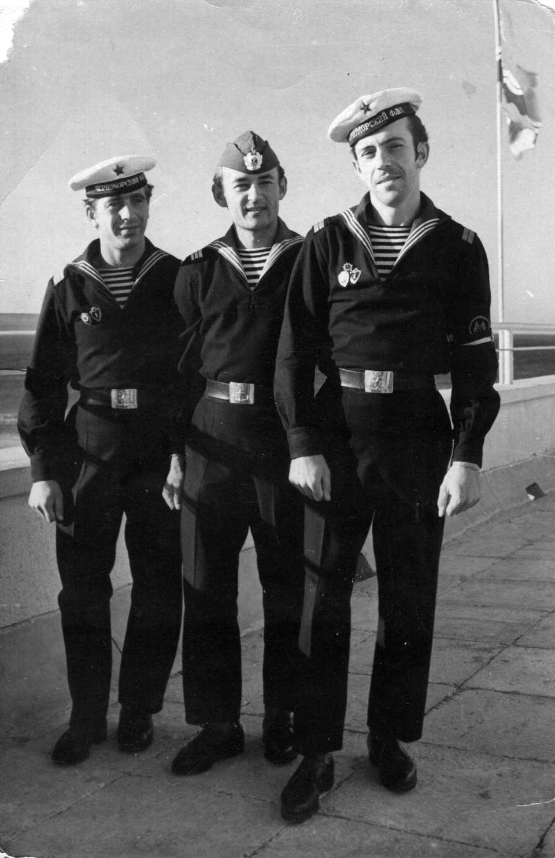 Будущие инструктора и вожатые "Штормового": Геннадий Гак, Анатолий Рейда, Иштван Товт. |  | 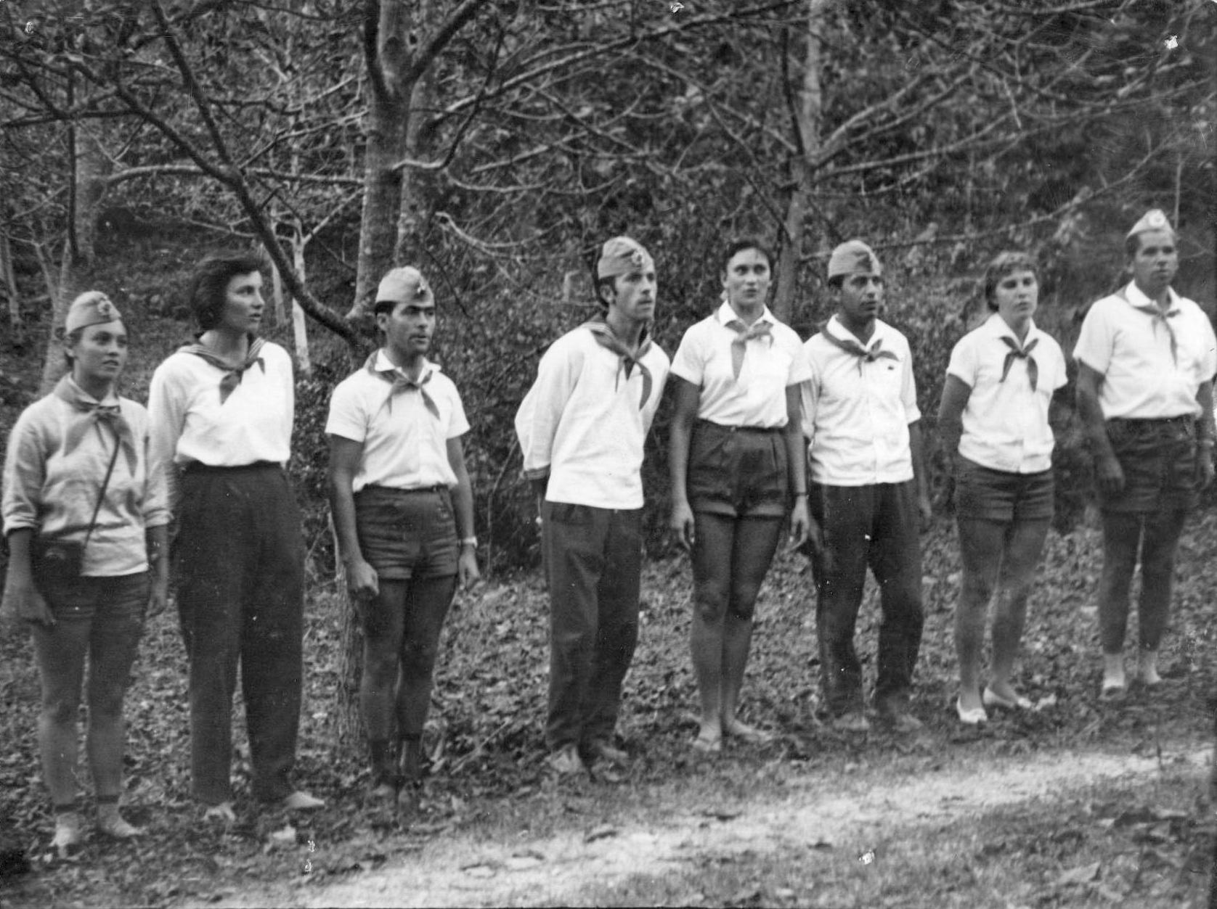 Октябрь 1966 г. Перед поездкой в Севастополь. |  | 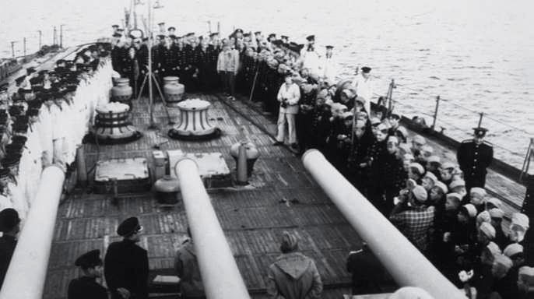 Эскадра "Штормового" в Севастополе в гостях у моряков флагмана Черноморского флота крейсера "Грозный".
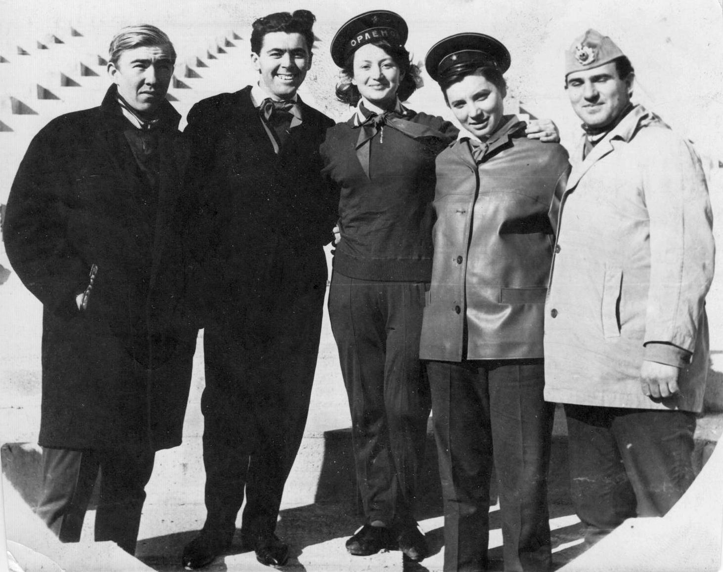 Музыкальный руководитель Юрий Жезлов, вожатые Валентин Дунаев, Галя Хозова, Рая Табелёк (Дунаева) и боцман лагеря Михаил Ботезат. |  | 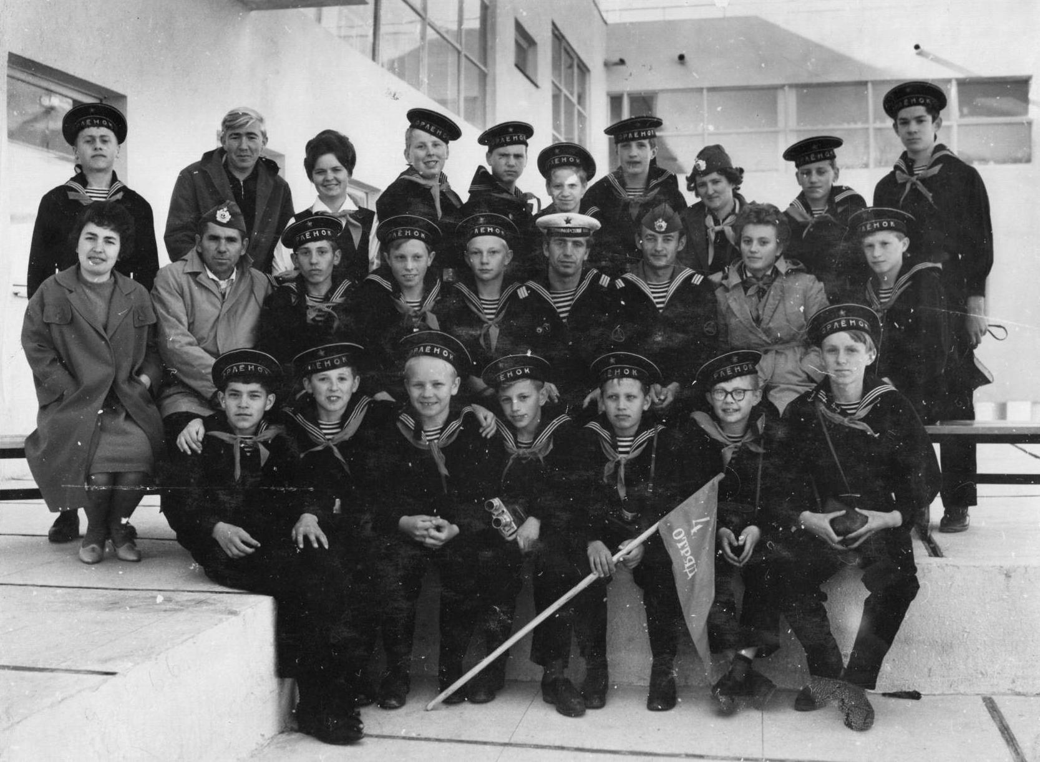 Третья смена 1966 год. 4й взвод. |  | 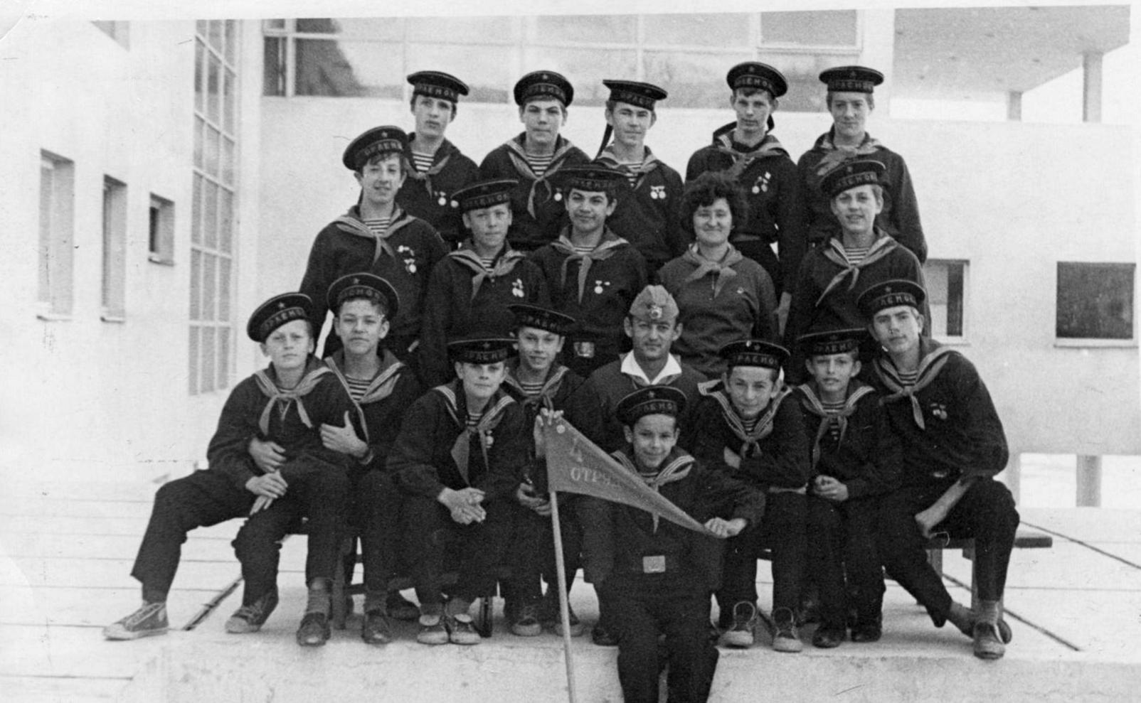
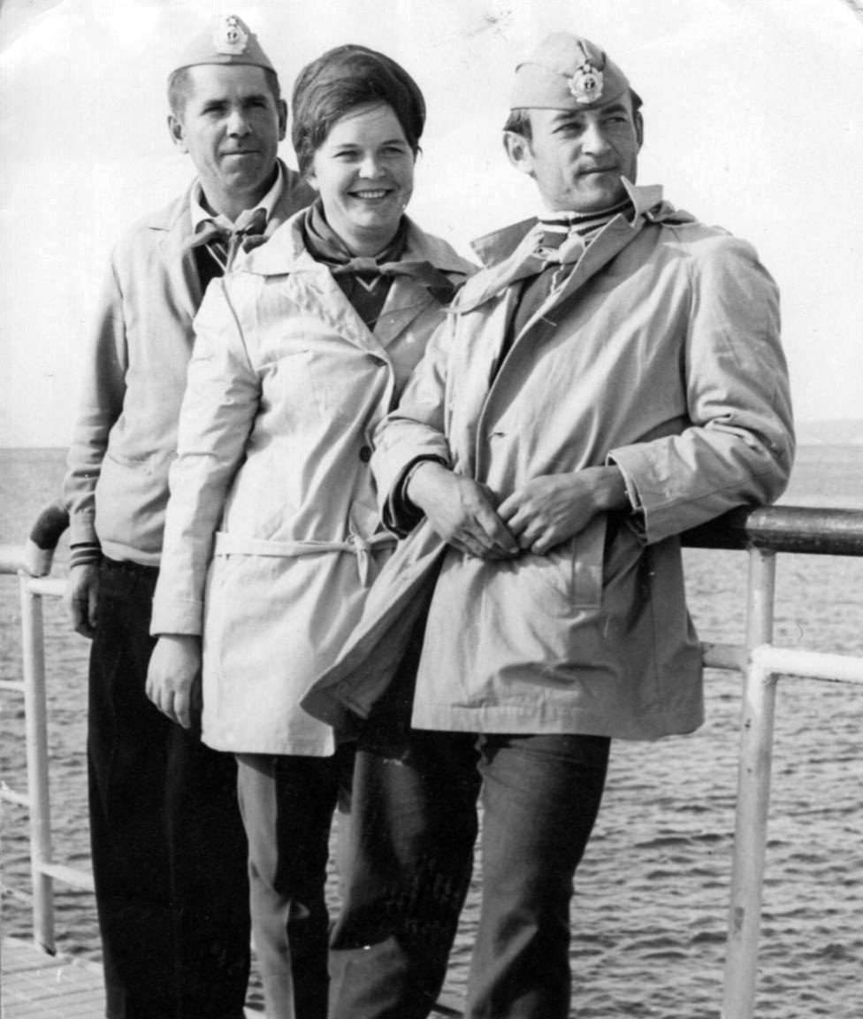 |  | 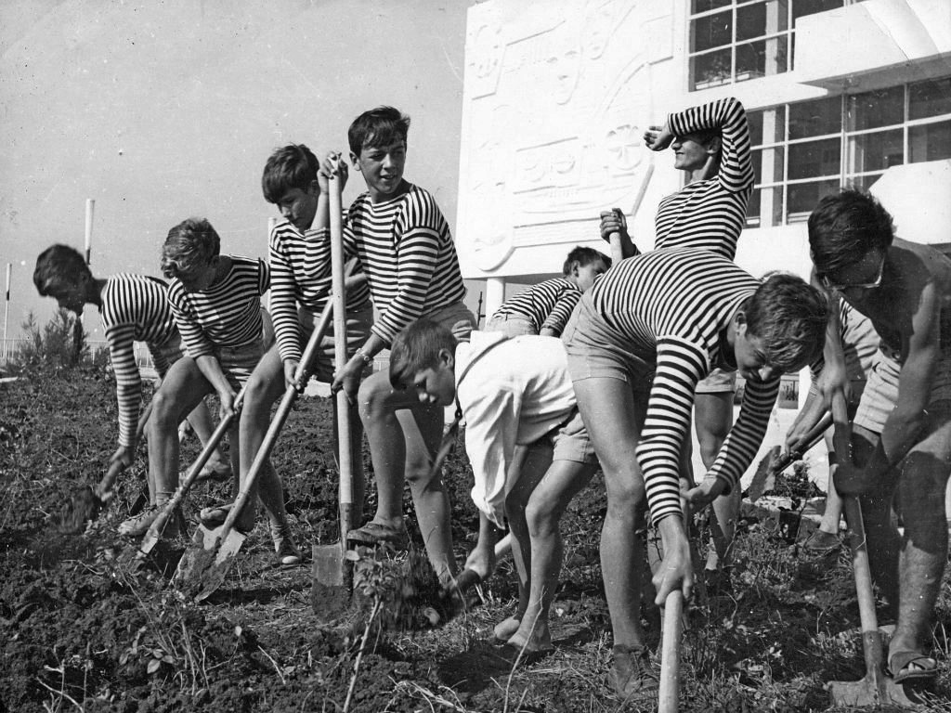 |  | 

